Betegtájékoztató és beleegyező nyilatkozat a méh és petevezetők kontrasztanyaggal történő ultrahangvizsgálatához (HyCoSy)
Meddőségi problémákkal küzdő páciensek kivizsgálásának egyik legfontosabb, sokszor döntésmeghatározó lépése a méh üregének, illetve a petevezetők átjárhatóságának megítélése. Így információt kapunk a méhüreget esetlegesen deformáló elváltozásokról (myoma, polyp, fejlődési rendellenességek), illetve a petevezetők átjárhatóságáról. Ugyanezen tények ismerete egyéb okokból is elrendelt meddőségi kezelések (pl.: inszemináció, IVF) előtt is kötelezően szükségesek. A vizsgálat történhet röntgen besugárzással (hysterosalpingographia), műtétes úton méh- és hastükrözéssel (hysteropscopia + laparoscopia + chromohydrotubatio), vagy ultrahang ellenőrzés mellett ehhez használatos speciális kontrasztanyaggal (HyCoSy).
A HyCoSy vizsgálat menete
A hystero-salpingo contrast sonographia (továbbiakban HyCoSy) során ultrahang ellenőrzés mellett speciális folyadékot fecskendezünk vékony műanyag katéter segítségével a méh üregébe. Először a méhüreg, azután a petevezetők rajzolódnak ki, végül a kontrasztanyag megjelenik a petefészkek körül majd a kismedence alján. Utóbbiak jelzik számunkra az átjárhatóságot. A beavatkozásnak terápiás haszna is lehet, mivel az átáramló folyadék a petevezetők falának kisebb összetapadásait is megszüntetheti, így a következő 6 hónapban fokozódhat a várandósság kialakulásának esélye. A vizsgálat ambuláns úton elvégezhető, altatás, kórházi befekvés legtöbbször nem szükséges. A páciensek az esetek körülbelül felében jeleznek hasi diszkomfortot, feszítő, vagy tompa jellegű alhasi fájdalmat, menstruációs erősségű görcsöket. A méhszáj ingerlése arra érzékenyeknél hányingert, ritkán hányást is okozhat, mely a manipuláció megszűntével rövid időn belül oldódik.
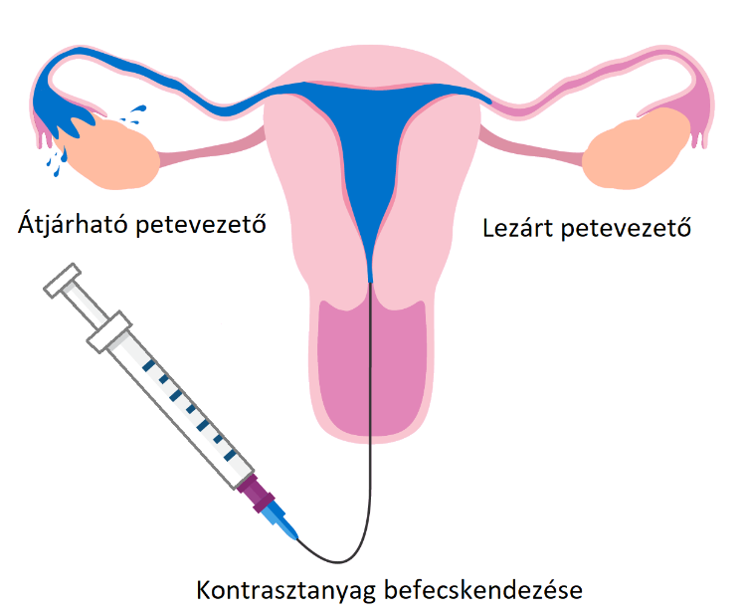
A HyCoSy vizsgálatot olyan pácienseknek javasoljuk, akik el szeretnék kerülni a röntgen besugárzást, egészségügyi állapotuk, vagy korábbi anamnézisük alapján a várhatóan szövődményes hastükrözés miatt nem szeretnék vállalni a műtéttel vagy altatással járó nagyobb kockázatot.
A HyCoSy vizsgálat lehetséges szövődményei
- Vérzés: A műanyag katéter felhelyezésekor, vagy annak nehézsége esetén a méhszáj műszeres rögzítésekor kisebb vérzés jelentkezhet, mely általában pecsételő jellegű, és maximum pár nap után barnás váladékozás formájában abbamarad. Erősebb vérzés a rendkívül ritkán előforduló méhfalsérülés után jelentkezhet, ez további kórházi ellátást is igényelhet.
- Fertőzés: Előfordulhat, hogy az előkészületek pontos betartása ellenére, a hüvely, vagy méhnyak területéről kórokozók jutnak be a méhüregbe, petevezetőkbe, hasüregbe, és gyulladást hoznak létre. Ez olyan súlyos is lehet, hogy sérülhet a petevezető átjárhatósága, esetleg műtéttel történő góctalanításra lehet szükség, elkerülhetetlen esetben az érintett szervek eltávolításával. Ezen súlyos esetek valószínűsége rendkívül csekély (<1%) és minden méhüregi beavatkozás esetében számolni kell velük.
Teendők HyCoSy előtt
A vizsgálat alapfeltétele egy ugyanabban a ciklusban, reggeli első vizeletből végzett negatív terhességi teszt, egy 1 éven belüli negatív citologiai lelet Nem negatív esetekben kezelés szükséges.
A vizsgálatra elővigyázatossági szempontok miatt lehetőleg kísérettel érkezzen, autóvezetés, tömegközlekedés közvetlenül utána nem tanácsos!
Teendők HyCoSy után
Miután kísérettel távozott, otthonában házasélet, kádban fürdés, tamponhasználat, erősebb megerőltetés még 3 napig tiltott, lehetőleg fokozottan figyeljen a felfázás elkerülésére. Erős, darabos vérzés, láz, rosszullét esetén azonnal keresse kezelőorvosát, vagy a területileg illetékes ügyeleti ellátást, ilyen esetekben kórházi felvételre is sor kerülhet.

A vizsgálati módszer kockázatairól, lehetséges szövődményeiről és várható következményeiről szóban feltett kérdéseimre megfelelő választ kaptam, kellő idő állt rendelkezésemre ahhoz, hogy szabadon döntsek. Beleegyezésemet a tájékoztatás megértése alapján minden kényszertől mentesen adom.

Nyilatkozat tevő
Név:
Szem.ig.szám:
Lakcím:
TAJ szám:
Aláírás:

Dátum: Pécs, ……………………………………………………………

